メンタルヘルス対策に重点をおいた
職場環境改善ファシリテータ
（メンタルヘルスアクショントレーナー）
の手引き
-グループワークの進め方とファシリテータの心構え-



平成16年度厚生労働科学研究費補助金労働安全衛生総合研究事業
「職場環境等の改善等によるメンタルヘルス対策に関する研究」
職場環境改善のためのヒント集（アクションチェックリスト）作成ワーキンググループ 編

２００５年３月
職場環境改善ファシリテータ（メンタルヘルスアクショントレーナー）の手引き

目次

- はじめに ………… P 2

- 研修の実際 ………… P 3
２－（１）研修の企画 ………… P 3
２－（２）開催準備 ………… P 4
２－（３）グループワークのプログラムの実際 ………… P 4
２－（４）研修の評価とフォローアップ ………… P 9

- 研修効果を向上するために ………… P 9
３－（１）研修の到達目標 ………… P 9
３－（２）参加者の関心を引き出す方法 ………… P10
３－（３）講義方法のポイント ………… P11
３－（４）オーバーヘッドプロジェクターの使用方法 ………… P12

- 研修企画の例の紹介（2003年～2004年） ………… P13

- 添付資料 ………… P14-19
資料１：グループ学習会プログラム案
資料２：グループ討議の進め方ガイド
資料３：職場環境改善のためのヒント集について
資料４：グループ討議まとめ資料
資料５：改善計画シート、改善計画フォローアップシート例
資料６：職場環境改善のためのヒント集の項目一覧表

資料作成
平成16年度厚生労働科学研究費補助金
「職場環境などの改善方法とその支援方策関する研究」
職場環境改善のためのヒント集（アクションチェックリスト）作成ワーキンググループ 編

川上憲人 （岡山大学大学院医歯学総合研究科）
小木和孝 （財団法人労働科学研究所）
島津明人 （広島大学大学院教育学研究科）
島津美由紀 （ソニー厚木健康開発センター）
堤 明純 （岡山大学大学院医歯学総合研究科）
長見まき子 （関西福祉科学大学健康福祉学部）
吉川 徹 （財団法人労働科学研究所）
（あいうえお順）
１．はじめに

この研修の手引きはメンタルヘルス改善を目指した職場環境改善を進める際の手引きとして作成されました。 近年、メンタルヘルスの一次予防対策として「職場環境などの改善」が注目されていて、この取り組みをどのように効果的に進めていくかに関心が高まっています。これは労働生活そのものに眼を向けて、ストレスの背景となる働き方を産業保健スタッフの支援を受けながら職場の仲間や上司とともに改善していこうという取り組みです。そこでは従業員が主体となって職場のストレス要因に関するリスクアセスメントを実施し、実効性のある提案にもとづいた健康的な職場つくりを進めることが重要となってきています。
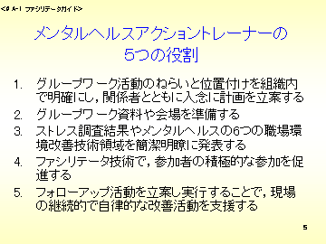
従業員が安心して働ける健康的な職場を作っていくために、その支援方法に注目が集まります。最近では授業のような一方的な知識伝達教育方法よりも、職場の当事者（従業員）が参加する場をつくり、自分たちの良いところを認め合い、ひとつの課題に対して改善点を討議する「対話型」の安全衛生活動の支援手法がひろがってきています。この「対話型」の手法の代表的なものがグループワークです。グループワークを安全衛生活動にも利用して支援を担う人たちを、私たちは「ファシリテータ」と呼んでいます。これは言葉どおり、現場の従業員の安全衛生への取り組みを「促進する」ことを目的としているからです。
メンタルヘルス対策には「4つのケア（注１）」のアプローチがあります。職場環境の改善は、ラインのケアが中心となりますが、ファシリテータは「職場環境の改善」という視点からメンタルヘルス4つのケアを有機的に結ぶ役割を持ちます。ともすると後追いになりがちなメンタルヘルス対策を、職場のよい事例から学んで、適切なツールを使うことで、職場環境改善を効果的に進める役割を担っているといえるでしょう。右図にファシリテータ（メンタルヘルスアクショントレーナー）の5つの役割を紹介します。
この手引きは、それぞれの企業や職場において行われる具体的な改善を促進することを目指して実践的なグループワークの方式の取り上げ方を解説しています。ライン管理者、衛生管理者、産業保健スタッフが従業員による話し合いの場をどのようにつくりあげていくか「実行して学ぶ」（Learning by doing）方式の利点を取り入れてグループワークが行えるようまとめられています。一度この講座に参加した人は次にはファシリテータとして活躍できるようになり、職場にもどって職場環境改善をすすめ、またその職場の講座に参加した人は自分の小職場にもどって改善を進めていく、こうして次々とファシリテータを養成することでトレーニングの成果を拡大していくことができるようになります。
この手引きで取り上げた小グループワーク方式による研修は、参加者が同じ視点でポジティブに意見を交換し、自分自身の経験の中から新しい知識を生み出しつつ学んでいこうとする研修です。
小グループワーク方式で研修を実施するメリットには次のような点があげられます。
- 研修参加者の間で交流が進み，情報交換を促進することができます。参加者はグループワークを通じてお互いに，日常困っていることや、また他の職場でどのような対策が実施されているかについて情報を交流することができます。
- 現場の現実的な問題解決につなげることができます。グループワークの課題として，身近な事故事例をとりあげ，現場での対策についての検討をとりあげることによって，研修参加者自身の職場の問題へのアプローチについてヒントを示すことができます。
- つまり自分の問題としてグループ・ワークの課題をとらえるので，自らの職場で水平展開しやすくアクション（行動）をおこしやすいことになります。
２．研修の実際

２－（１）研修の企画
各職場で研修を企画するにあたっては、次の3点に留意します。

- 総合的なアプローチをとります。それぞれの従業員のメンタルヘルスの改善が最終的な目的ですが、メンタルヘルス不全の背景には職場のストレス要因として人間関係だけでなく様々な要因があると考えられています。たとえば、仕事の量とコントロール度、勤務時間や仕事の組み立て方、物理化学的ストレス要因などがあります。また、従業員個人の仕事の満足度や報酬、技能向上の機会の有無、仕事への不適感、困ったときの相談窓口の有無など、多面な要因が職種や個人で特徴のあるストレス要因を持っています。職場環境改善ヒント集（メンタルヘルスアクションチェックリスト）が、これらの多面的な要因を視野に入れての6つの技術領域から構成されているのも、ストレス対策を総合的なアプローチをとりやすくするためです。
- 小グループワークを積極的に進めます。研修は参加者全員が積極的に参加してこそ、より効果的なものとなります。小グループワークによって研修を実践志向の活き活きとしたものにすることができます。実際の職務チーム別、労使合同や年例別グループなど、職場環境改善のねらいに従って、グループワークのメンバー構成などを工夫することも必要です。
- それぞれの職場ごとの経験に基づいて進めます。現実に実行可能な改善について話し合うことによって、研修終了後に、参加者は得た知識を実際に応用できるようになります。研修に参加したことで、何を考え、過去の経験に何を加えることができたのかをはっきりと認識できることが大切です。したがって、討論の内容は参加者自身の体験や、その職場における事実を中心に進めるとよいでしょう。たとえば、簡易ストレス調査票などの結果を効果的に研修に取り入れるとよいでしょう。
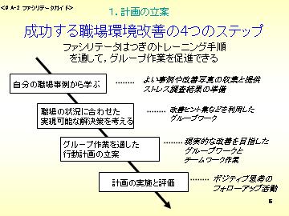
右図はグループワークの計画実施に関する4つのステップです。

研修の企画にあたってなぜこのグループワークを実施するのかその位置づけを明らかにしておくことは、継続的な改善活動につなげるためにとても重要です。職場の状況にあわせて安全衛生マネジメントシステムに乗せて実施したり、産業保健スタッフによる職場支援活動として実施したり、職場簡易ストレス調査の結果報告とあわせて実施するなどが考えられます。また、産業保健推進センターや地域産業保健センターと連携を持ちながら、職場のストレス相談とともに職場環境改善の支援の方法として研修を企画してみるのもよいでしょう。
その企画は、参加者や自分の職場の事例から始め、グループワークの場をいかに効果的に持つことができるかが、かぎとなります。
２－（２）開催準備
研修の開催が決まったなら以下のものを準備しましょう。

- 研修（グループワーク）タイムテーブルと案内
- 先行して行われたストレス調査結果など（簡易ストレス調査票の結果）
- 職場環境改善ヒント集（メンタルヘルスアクションチェックリスト）
- ヒント集の改善項目の一覧表
- 職場環境改善の手引き（改善ヒント集使用マニュアル）
□ 液晶プロジェクター、またはＯＨＰ、その他のマイクなど視聴覚器材
- 討議結果、改善計画シート（記入用）
- ＯＨＰ用の透明シート（発表用）
- ＯＨＰ用油性マジックやペン
- 参加者に配るノートや資料
- 研修の評価シート
視聴覚器材は、マニュアルの中の強調したい点を参加者に伝える際に重要です。“話す”ことだけに頼らないほうが賢明です。どんなに明瞭に話しても、話だけではすぐに忘れられてしまうということがさまざまな研究の結果からわかっています。具体的な改善が行われた職場の写真や安全衛生委員会の報告資料、簡易ストレス調査結果、各種報告書や中災坊などのメンタルヘルスのビデオ教材なども必要に応じて用意しておきたいものです。

２－（３）グループワークのプログラムの実際
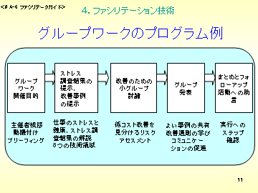
図A-6にグループワークのプログラム例を紹介しました。このプログラム例に沿って、グループワークの進め方を紹介します。

（Ａ）開催目的、ファシリテータによる講義
研修開始にあたって、ファシリテータであるあなたは参加者に対してこれから実施する研修の意義などについて簡単な説明を行うと良いでしょう。会社の幹部や職場の安全衛生担当責任者から意義について説明がなされるとなおよいと思います。説明の内容は短く具体的でなければなりません。とくに、研修参加者の獲得目標を具体的に示すことが大切です。
説明にあたっては、あなたにとって最も自然なあなた自身の言葉で表現することが大切です。

（Ｂ）グループワークの進め方
- グループワークを行う上での留意点
研修の中心はグループワークですが、これを行うにあたっては次の３点に留意します。
  - 研修では参加者全員がいずれかのグループに所属しますが、各自がグループから受け入れられていると感じるようにします。そのためグルーピング（誰が討議グループを構成員となるか）はとても大切です。改善提案を実行へとつなげるために同じ職場単位でグループを作ることが望ましいのですが、同じ職種の人が一緒になるように配慮します。また、研修の実施主体も様々だと思いますので、労使の組み合わせなども、職場のリスクエストに応じて検討するとよいでしょう。
  - 異なったアイデアや意見が尊重されるようにします。そのためにも、グループワークの雰囲気つくりを工夫します。管理監督者がメンバーに入ることで従業員が発言しにくくなるようなら、従業員だけで小グループを作り、発表会において管理監督者が参加するのもよいでしょう。
  - 研修のファシリテータとして、あなた自身がグループの一員となるようにします。あなた一人ではなく参加者の間の同意によって、共通の問題を解決していくようにしなければなりません。グループワークに積極的に参加するように、全員を動機付けることが大切です。

- 具体的なタイムスケジュール
職場の管理監督者あるいは従業員全員が参加する場合には、産業保健スタッフがファシリテータになりグループ討議の運営を行います。しかしできるだけそれぞれのグループが自分たち自身で討議を進められるよう、助言やコメントは最小限にとどめます。

- グループワークをすすめるステップ
グループワークは、基本的に次の４つのステップからなります。

ステップ１：ファシリテータや講師による講義（20～40分）
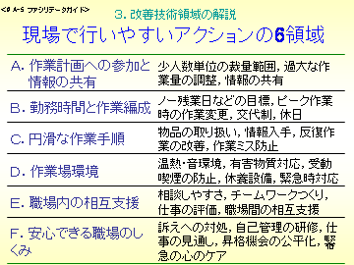
- メンタルヘルス対策に関する国内および国際的な動向に触れながらこの研修の開催理由を述べます。参加者に関係のあるストレスの特徴（サービス業、研究職、製造業、医療職など）や今後の改善の可能性についても述べます。また、仕事のストレスが与える健康障害の特徴や、経済的・社会的損失についても触れます。そして、職場環境改善によりもたらされる生産性の向上や仕事の能率向上について言及します。メンタルストレス対策は個人のストレス対処能力だけで決まるのではなく、その個人がどのような職場環境にさらされているかによってストレス度合いが大きく変化することを理解し、研修によって職場環境改善のためのよい事例を学び、参加者と情報を共有することが職場改善にいかに役に立つかを指摘します。職場に関係したすべての人たちが協力しあい安全衛生活動に積極的に参加することの重要性を強調します。（5-10分）
- 職場改善ヒント集の各項目について、簡潔明瞭にそのポイントを解説していきます（図A-5参照）。その際、できる限り、具体的な改善事例を写真などと
- この講義の目的は、これから話し合う内容についてわかりやすく理解してもらい参加者に動機付けを行うことにあります。研修が始まった時から自分たちの参加姿勢が研修の進展に影響するのだということを感じとれるようにします。
- 講義の方法は、テーマによって変えてみるとよいでしょう。例えば、スライドやオーバーヘッドプロジェクター（ＯＨＰ）を使うのであれば講義の最初にそれを示し講師は大事な点を後から説明します。ファシリテータは説明を始める前に、まず参加者に向けて話の途中でいつでも質問をして自分の意見を手短に述べることができ、自分の経験を紹介してよいことをはっきりと伝えておきましょう。
- この講義の最後に、グループ討議課題を示しグループ討論へとつなげていきます。適時必要に応じて休憩などを入れるとよいのですが、通常ステップ１とステップ２は休憩なしでつなげるようにしたほうが話し合いの「ノリ」がよく、効果的です。

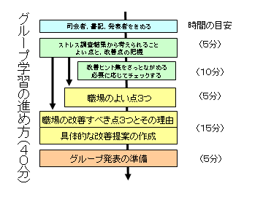
ステップ２：グループ討論（30～60分）
- 参加者を5～8人の小グループに分け、それぞれのグループに討論課題を割り当てます。グループごとに、メンバーから進行役、記録係、発表係を選びます。討議のおおまかな流れ、持ち時間について説明し、後はグループの自主的運営にまかせます。
- グループワークには十分な時間が割り当てられるとよいのですが、あまりだらだらと時間をとるよりは話し合いの経過をみながらピシッと時間で区切るのがよいでしょう。グループワークは通常30分～45分は必要ですが、慣れてきたら15分でも効果的なグループワークを行なうことができます。ファシリテータもグループワークに参加するとよいのですが、基本的に聞き役にまわり参加者から質問を受けたときだけ話すのがよいでしょう。限られた時間の中で討論課題をどのように扱うかはグループのメンバーに任せましょう。各グループに課題を能率的に話し合い、適切な答えをみつけ後でグループの代表がその答えを発表するように、あらかじめはっきりと伝えておきます。この点は非常に重要です。ただ何となく皆の経験を言い合うのではなく、時間内に課題に対する解答を探しだす研修をしているのだということを参加者に理解してもらうことが必要です。
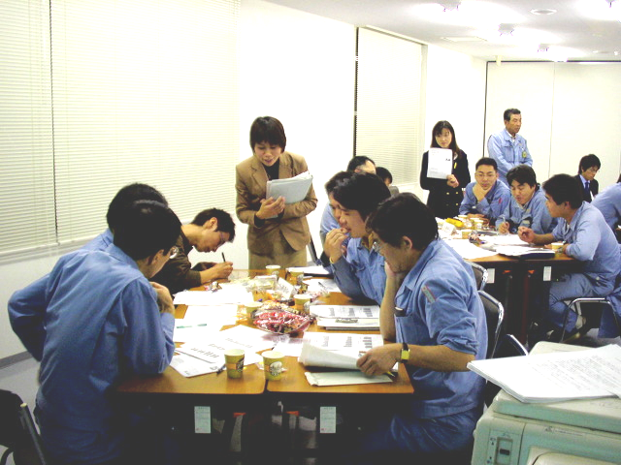
- 職場の最近の状況や特に注目したいポイントがあれば資料配付などによって簡単に情報提供します。「仕事のストレス判定図」などの職場のストレス調査結果がある場合には、この結果を簡単に説明し、これについてメンバーで意見交換をします。しかしファシリテータは、このステップにあまり時間をとられないように気をつけましょう（10～15分間程度）。
- チェックリストを参考にしながら、職場環境等の改善の方法を各メンバーが提案しグループで討議します。これには最低３０分をあてます。
- グループ討議では、まず、すでに実施されている「良い工夫」や改善事例を３つまであげましょう。よい実施済みの事例をまず取り上げることで、議論が活発になり、自由に意見がでるようになります。
- つぎに「これからとりあげたい」改善を提案し、グループで討議します。いくつも提案が出た場合には優先順位が高いもの（緊急なもの、あるいはすぐに実施できるもの等）を３つまで決めます。
- 以上の作業においてチェックリストの項目を全員で１つ１つ見て検討すると時間がかかってしまいます。チェックリストは６つの大きな領域にわかれているので、領域ごとにざっと項目を見てゆくこともよいでしょう。あるいは「仕事のストレス判定図」で見つかった問題点との対応表を参考にして、重点的に項目を確認してゆく方法もあります。

小グループワークには次のような利点があります。
□グループのメンバーが互いに親密に接触する機会が作れます。
□いろいろな人と一緒に作業を行う経験は、共に行動するという仲間意識を生み出します。これによってグループワークはより実際的な性格のものとなり、参加者はさらに実践的で具体的な提案をしやすくなります。
□参加者は共同作業の重要性を学び、今後同様な研修を行う際の貴重な教訓を得ることができます。

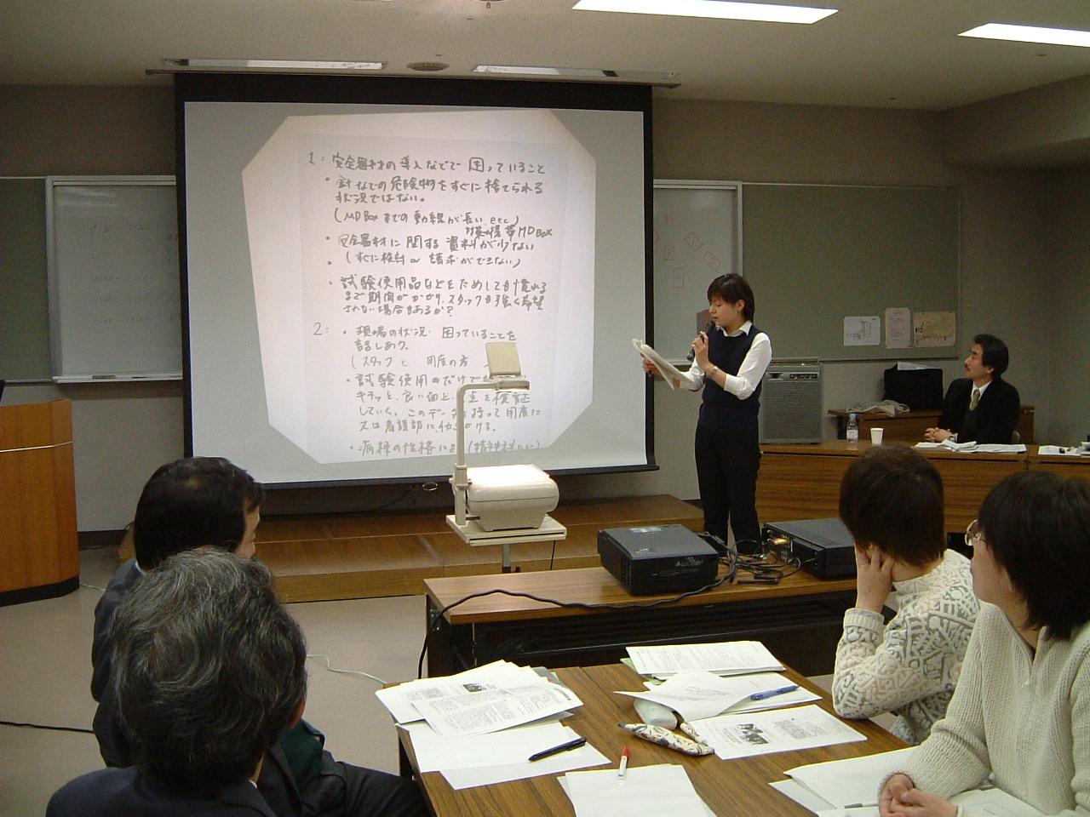
ステップ３：グループ・ワーク結果の発表（約30分）
- 全体発表会を行います。ＯＨＰなどを使って、グループごとに検討経過の概要と、よい改善事例（３つまで）、改善提案（３つまで）を発表します。発表後には短い討議の時間をもうけて、他のグループからの質問を受けます。
- 研修全体の中で、研修参加者全員が最低１回は討論結果を発表する機会を持つように配慮しましょう。
- 個人的な関心を呼び起こす質問、参加者が自分で取り組みたいと考えている課題を提起すれば、参加者の積極的な参加意識をかき立てる上で有効な手段となります。

ステップ４：まとめとフォローアップ計画の確認（約３０分）
- 全グループの発表が終わったら、優先的に実施する改善提案について職場の管理監督者が中心となってできるだけその場でまとめます。ファシリテータ（産業保健スタッフ）がコメントを付け加えるのもよいでしょう。このまとめを計画として文書化し、必要なら人事・労務などと相談して職場環境等の改善を進めます。
改善ヒント集を使用したグループ討議の進め方の例

職場の概要について把握する | 事前準備 | 作業方法、作業と休憩時間、労働時間、人員構成、作業条件、作業者の健康状態、作業能率、生産性など問題になっている点についてヒアリングなどにより情報を集めておきます。仕事のストレス調査などの結果を参考にするのもよいでしょう。  必要なら対象職場を巡視します。巡視前にチェックリストにざっと目を通し、点検項目を頭に入れて巡視する。ただし、この時点では記入は行わないのが普通です。
↓
①グループ討議について説明する | ２０分 | 産業保健スタッフ等、ファシリテータが、これから行う職場環境等の改善提案を作成するためのグループ討議の目的、進め方、時間配分について説明します。討議の結果がどう使われるかについても話しておくとよいでしょう。
↓
②小グループを編成する | ５分 | ５～８名の小グループに分かれて、テーブルにつきます。  小グループ内で討議の進行役、記録係、発表係を決めます。
↓
③職場の概要についての意見交換 | １５分 | 職場環境等の現状について、働きやすい点、働きにくい点に注目して意見交換します。「仕事のストレス判定図」などの調査結果があればこれについてファシリテータが説明し、質疑に答えます。
↓
④チェックリストを使った点検 | ２０分 | 小グループとしてチェックリストを使いながら点検を行います。  ■チェックリストの記入法■  １）項目ごとに「提案する」か「提案しない」を選び印をつけます。  ２）「メモ」欄には、職場で実施されている良い事例や、あなたの提案を簡単に書き留めておきます。  ３）重要さと実行しやすさを考慮して優先度の高いと思われる項目には、「優先」のところにレ印をつけます。  １）まず、すでに行われている「良い工夫」や改善事例をとりあげてゆきます。  ２）これが終わったら、新しい改善を提案してゆきます。
↓
⑤小グループ討議のまとめ | ５分 | 小グループで討議して、すでに行われている工夫や改善事例を主なもの３つまで選びます。またとりあげるべき改善項目を優先順に３つまで選びます。  全体発表会での発表準備をします。
↓
⑥全体討議 | グループ数×１０～１５分 | 小グループごとに討議内容を発表し、その後全体討議を行って、管理監督者や産業保健スタッフのコメントや助言を得ながら具体的な改善提案に向けてしぼりこみます。全体討議では、ファシリテータが中心となって全体としての結論をまとめておくとよいでしょう。
↓
改善計画の作成 | 後日 | 全体討議のまとめに従って、具体的な改善計画をたてます。何を、どの時期に実施するかを決め、予定表を作成します。改善計画とその予定表は、職場の全員が見ることができるようにしておきます。
（※時間は目安です）

２－（４）研修の評価とフォローアップ
研修の評価は研修を企画する時点から考慮しておくのがよいでしょう。評価の対象は研修全体となります。とくに重要なのは研修中のどの部分により重点をおくべきであったか、どの部分をより注意深く準備すべきであったか、どの部分により長い時間を費やすべきであったかを知ることです。ファシリテータと参加者の双方が必要と思うなら、研修スケジュールに評価のための短いセッションを設けアンケートを実施し、今後ストレス対策を進めるためによりよい研修とするための意見交換をするのも良いでしょう。その際は、参加者にこの評価の結果が次の研修活動に役立つことを伝え、率直な意見を述べるように促しましょう。
また、研修を知識獲得の場で終わらせることなく、実践活動へつなげるために、研修後のフォローアップも重要な仕事です。一番よい方法は、しばらく時間をおいてから参加者に集まってもらってフォローアップのためのミーティングを開くことですが、職場の改善へのプロセスを明らかにしておく必要があります。職場ごとに別々のフォローアップのミーティングを行うことも効果があるでしょう。また、あらゆる機会を活用して参加者の声を得るように努めましょう。参加者がその後行った研修活動や職場改善活動についての情報が得られれば、それも研修効果をフォローアップする重要な手助けとなります。

【ヒント】グループ討議の結果から改善の計画と実施へ
グループ討議の結果から出てきた職場環境等の改善提案を、誰が責任者として、その実施に必要な調整・交渉を行うかをあらかじめ決めておくことが大事です。人事・労務や他部署との調整や予算措置が必要な対策が提案される場合もあるからです。この責任者には多くの場合その職場の管理監督者がなることが多いですが、場合によっては人事・労務担当者であったり、小さな事業場では提案を検討した職場グループそのものが改善の実行責任者となる場合もあります。

３．研修効果を向上するために
３－（１）研修の到達目標
この研修における獲得目標は次のようにまとめることができます。

①参加者にこの研修に参加することによる到達目標を理解する。
②研修の目的を明確に伝えて、参加者が討論へ積極的に参加する。
③参加者が研修過程においてパートナー同士である（単なる「情報の受け手」や「教室における生徒」ではない）という意識を持つことができる。
④参加者が研修の運営や研修技術の修得に積極的にかかわれる具体的な機会をもつ。
⑤参加者自身が研修の取り扱う知識と情報の重要な担い手であることを認識して、参加者自身の持っている知識や情報を共有することができる。
⑥参加者同士が将来の協力場面に備えて互いをよく知り、連絡をとりあえるような機会をつくる。
⑦具体的な職場環境改善を担う担い手であることに自信をもってもらう。

これらの目標を達成するためには、研修開始直後から参加者全員を研修に引き込むことが重要です。研修の成功に対して1人1人が責任を負っているという意識を確実に持ってもらうようにします。
３－（２）参加者の関心を引き出す方法

それでは参加者の関心を引き出すには、どうしたらよいのでしょうか。研修を行う上で問題となるのが、どうすれば参加者の関心を引き出し共同で作業をしているという意識を生み出すことができるのかということです。このためには、単にこうしなければいけないというように強調するだけではだめです。ファシリテータのよしあしは、「この参加者をいかに巻き込み、楽しい研修にするか」であるといえます。以下に有用と思われるヒントを挙げてみます。
①参加者自身の経験を引き合いに出すこと：参加者自身が抱えている職場のストレスの経験や問題点をできるだけ頻繁に引き出します。場合によってはうまくいっている職場の例などを引き合いに出します。これによって、「これは私たちにとって大切なことなのだ。私たちがこの討論の中心にいるのだ」という意識が芽生えてきます。
②具体的な例を挙げること：一般的あるいは理論的な点を指摘するときには、具体的でわかりやすい例を挙げるようにします。業績のよい名のある先進企業のストレス対策の職場環境改善事例や、中傷企業であってもトップマネジメントの成果により進めることができた改善事例などは、とくに参加者の興味を引きつけます。また、公務員の場合は企業の例よりは「本市の○部局では」あるいは「○○県では、○○市では」など身近な他都市の事例などを利用し紹介することも重要です。参加者自身の仕事の中にある具体例であればあるほどよいでしょう。
③今ある事実から始めること：グループの間でたった今話題になったこと、あるいは参加者全員にとって馴染の深い自分たちの仕事や職場で起こった事実を取り上げます。新聞記事なども効果的です。参加者自身の職場におけるこれまで休業統計をとりあげることも役立ちます。その際、プライバシーに関して注意を払いながら引用します。ある人にとっては些細な事でも、ある人にとっては重大な意味を持つこともあります。
④自然に振る舞うこと：飾らず打ちとけて生き生きとした話振りによって、ファシリテータであるあなた自身も研修の“一員なのだ”ということを示すことができます。自然に振る舞って、ありのままのあなた自身を示します。そうすれば、参加者を研修の中にさらに容易に引き込むことができるでしょう。
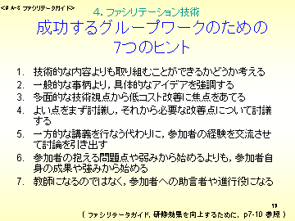
⑤参加者に問いかけること：ファシリテータであるあなたは、話しているテーマについて完全な答えを与える必要はありません。すぐに答えを出すと対話が死んでしまいます。答えを出さずに問いかけることで、参加者がそのテーマについて考え、自ら答えを出そうとする意欲を促すことができます。ある職場を例にとってどのように改善を行ったらよいかとか、研修の中で示された代案の中からどれを採用すればよいかなど、具体的な問題を参加者に問いかけるのがよいでしょう。参加者は、「情報の受け手」として扱われるのではありません。参加者には自分たちで解決方法や答えを探し求めるように、課題が与えられることが大切です。ファシリテータであるあなたが最も学ぶことになるかもしれません。
⑥注意深く参加者の反応を確かめること：常に参加者の反応に注意を傾けます。反応によっては、少し説明を加えたり、研修の進展具合、発表の形式、対話のパターンを変えなければならないことがわかってきます。あなたが参加者の反応に注意を傾けることによって、参加者は自分達の積極的な参加が重要であることを納得していくようになります。
３－（３）講義方法のポイント

それでは話の内容をすぐ理解してもらえるようにするためにはどうすればよいのでしょうか。次に示すような基本的なルールに気をつけるとよいでしょう。
①話の内容を盛りこみ過ぎないこと：自分の話の中にたくさんのことを盛り込むことはマイナスです。むしろ、話したい多くのことを省略して、重要なポイントの数をしぼります。重要なポイントを簡潔に説明します。
②話をわかりやすくし、急ぎすぎないこと：聞いている人達はテープレコーダーのように繰り返して聞くことができません。なにが重要かをはっきりと話し、ところどころに話の区切りを入れます。
③簡単な言葉で話すこと：簡単で短い文を用います。日常用いられている言葉で話します。自分が偉い人間であるかのような複雑な文章や難しい言葉を使うのは避けましょう。よいことをしゃべっていると思っているのは自分だけで、なんてこともなきにしもあらずです。
④話のあいだに間をとること－質問の時間を作ること：45分の話が終わってから質問するよりも、その都度あるいは数分ごとに質問する方が、どの人にとってもやりやすいものです。質問を促しその質問には積極的に応対します。
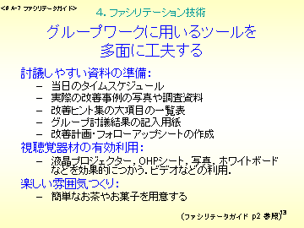
⑤視聴覚を活用すること：ホワイトボードやオーバーヘッドプロジェクター（OHP）を用いて、大事な事柄やキーワード、数値、名前等を書き記していきます（図A-7）。見たり聞いたりしたことは理解を助けます。また、ノートを取ることを勧めます。
⑥具体的な例を用いること：例を示すことはいつも重要な点を明らかにして身近にするのに役立ちます。例をあげることが、「理論」と「現実」の間のギャップを埋めるのに役立ちます。
⑦話の構造を明確にすること：話のテーマを明瞭に区切りのつく、いくつかの主要ポイントに分けます。これらのポイントを一つ一つ記述していきます。一つのポイントから次のポイントへと課題が移って説明されていっているということが参加者にわかるようにします。これにはホワイトボードやオーバーヘッドプロジェクターを用いたほうがよいでしょう。
⑧話をまとめること：あなたの話のなかで大切な点についてのまとめを述べるようにします。まとめは一定の区切りごとに行います。大切な点を繰り返すことによって、参加者がこれらの点を覚えるのが容易になります。こうすることによって、あなた自身もどこを明瞭に話したいかを知ることができます。
⑨よく聞こえ、よく見えるようにすること：参加者全員に話がよく聞こえ、よく見えるようにします。広さ、明るさ、設備が不十分な研修室がよくあります。オーバーヘッドプロジェクターを用いる際はひとつひとつのシートを早くとり代えすぎないように。残念なことに多くのトレーナーがこうした「大切な配慮」を欠いているのが現実です。こうした配慮の不足で参加者の興味はすぐに失われてしまいます。
⑩質問に対して簡潔に答えること：1つの質問に対する答えがあまり長すぎると、参加者はさらに質問しようという気をなくしてしまいます。他の参加者からの質問の時間がとれるようにしましょう。すべての発言に等しく真剣に対応します。
３－（４）オーバーヘッドプロジェクターの使用方法

オーバーヘッドプロジェクター（OHP）は、大勢の人を前にして何かを説明するための優れた器機です。透明シートに書いた事項は、オーバーヘッドプロジェクターを使ってスクリーンに投射できます。これによってあなたが強調したいさまざまな重要な点を参加者に強く印象づけることができます。

透明シートの内容はあらかじめ準備しておかなければなりません。図を用いる際には明解で、簡潔、そして、容易に理解できるものでなければなりません。部屋をいくらか暗くして、図が研修室のどこからでもはっきりと見えるようにします。

また、次のような点を配慮することも重要です。
① 1つの画面にたくさんのことを書きすぎないこと。
② 図表は明解、簡潔であること。
③ 文章は最大１０行まで。文字や数字の大きさは、３２ポイント以上とすること。
- 内容の割付けを統一すること。

いきなり、全画面を見せないようにします。自分が話している部分だけを見せて、他は紙で隠しておきます。こうすることで、ホワイトボードに書くのと同じように少しずつテキストを見せることができます。2枚以上を重ね合わせて内容や図を少しずつ完成させていくこともできます。
最近ではパソコンと液晶プロジェクターを使用したプレゼンテーションも容易に行えるようになってきました。アニメーション効果なども使えるので視聴覚に訴えた効果的な研修をすることが可能になってきています。

４．研修企画の例の紹介（2003年～2004年）

- 東邦テナックス（大阪）の原液工場の事例（長見まき子さん、あけぼの会）
  - 量的負担を軽減し、コントロールとサポートを増やす事例
  - トラブル対策の事例，「異常検討会」「設備検討会」
  - 分析センターの事例，人材育成の課題
  - 改善ヒント集の使用経験から
    - ファシリテータ講義に改善の成功事例を紹介する
    - 改善ヒント集の項目は、「よい点」探しに絶大な威力を発揮する
    - 模擬討論を進める際は、検討課題の業務内容をうまく説明する必要がある

- コベルコ建機（広島県）の事例（島津明人さん、広大）
  - 中央労働災害防止協会のメンタルヘルスモデル事業としての取り組み
  - メンタルヘルス対策に取り組むトップの声明、安全衛生管理体制の構築
  - ストレス調査の実施と改善ヒント集を利用した職場環境改善の取り組み
  - 評価とフォローアップ活動の実施

- ソニー厚木事業場（神奈川県）の事例（島津美由紀さん、ソニー）
  - ＯＳＨ－ＭＳにのせたメンタルヘルス対策をすすめている
  - 改善ヒント集の利用経験：改善ヒント集を使用した際に現場でうまく活用でき役立つ事例と、提示はしたがほとんど活用せずとも対策の立案・実施につながる例と、大きく２種類あった。
  - 改善提案を確実な実施につなげるための、重要な教訓
    - 事前準備（TOPマネジメントの理解、関係者への周知徹底、プライバシーの保護）が大きい
    - TOPマネジメントの理解があり、対策の重要性を認識し，自分たちにとって大切な問題で自分たちが動かないと変わらないという問題意識・モチベーションが芽生えれば，具体的な対策に結びつきやすい
    - フォローアップと効果評価がとても重要。継続的に支援するスタッフがいるということと、対策自体が継続的なもので効果評価も実施するという点を強調し、継続的な実施・改善に結び付けていくところも実施主体側のモチベーションにつながる。
    - ファシリテータにあたる現場の産業保健スタッフからするとメンタルヘルスの専門家でもないのに，職場に行って改善策の立案の支援をするというのは、大きな負担であったりプレッシャーであることも感じる方が多い。その中でも、スタッフが改善ヒント集に目を通し、ツールとして持っていることで「こんな場合どうしたらいい？」「こういう問題点のある職場ではどんな改善策が考えられるだろうか？」などと職場から質問が来た際に、産業保健スタッフが応え、議論のひき水としてサポートすることができる安心材料としてもうまく機能している。
    - 現場で，MHACLそのものを必ず使うということではなく，ケースバイケースで産業保健スタッフやファシリテータの勉強の材料としてもうまく使えるよう思う。

- 添付資料：参考ツール

  - 資料１：グループ学習会プログラム案
  - 資料２：グループ討議の進め方ガイド
  - 資料３：職場環境改善のためのヒント集について
  - 資料４：グループ討議まとめ資料
  - 資料５：改善計画シート、改善計画フォローアップシート例
  - 資料６：改善ヒント集の大項目の一覧表
資料１ グループ学習会プログラム例
「職場環境の改善とメンタルヘルス対策」

＜研修目的＞
心身ともに明るく健康的な職場づくりのキーマンとなる管理職及び社員が，職場環境の改善の視点からみたメンタルヘルス対策について検討することで，快適に働ける健康的な職場つくりのアイデアを出し合います。

＜対象者＞ 開発部に所属する従業員，全員

＜講師＞
メンタルヘルスアクショントレーナー 産業医 ○○○○
ファシリテータ 保健師 △△△△
衛生管理者 ××××
＜研修内容＞
- 仕事のストレスと健康 -なぜストレス対策が重要か-
- 先日行われた職業性ストレス判定図と調査結果の見方
- 職場改善ヒント集の使い方とグループ討議のガイド
- 職場改善提案と行動計画の作成

＜日時＞ 12月1日（月），12月2日（火）の両日

＜プログラム＞
16:00-16:05 開講挨拶，グループ学習の目的について（事業場幹部）
16:05-16:20 仕事のストレスと健康 -なぜストレス対策が重要か-
職業性ストレス判定図と調査結果の見方
16:20-16:40 職場環境改善ヒント集（メンタルヘルスアクションチェックリスト）
の使い方とグループ討議課題の提示
16:40-17：30 グループ討議
「あなたの職場の良い点3つ」
「職場環境の改善を行いたい点3つと具体的な改善策の提案」
17:30-18:10 グループ発表
各グループ5分＋討議5分
18:10-18:30 まとめ・講評
改善計画シート案の提出と各グループによるまとめ

＜研修後の日程＞
12月1日，2日 グループ学習の実施，
12月3日～ グループ学習のまとめ（アクショントレーナーと担当部署）
12月○○日 改善提案計画案の作成と提出（各担当部局）
2月，5月 改善計画フォローアップ（1，2回目）
資料２ グループ討議の進め方

- 自分の所属のグループを名簿で確認してください．
- グループで，司会者，書記，発表者を決めて下さい．
- ストレス調査結果をまず眺めてみてください．そこから考えられる，あなたの問題点はありますか？ 皆さんで自由に意見を出し合ってみてください．（5分）
- つぎに改善ヒント集にざっと目を通してみてください．あなたの職場ですでに実施している対策はありませんか？あなたの職場のメンタルヘルス対策に役立っている「良い対策」などはありませんか？（10分）
- ストレス調査結果，改善ヒント集を眺めながら，メンバー各自の経験，意見などを出し合って見てください．そして，「あなたの職場の良い点3つ」，元気で活力ある職場にしていくために「改善すべき点3つ」について討議を進めてください．また，改善すべき点については，具体的な改善策も検討してください．（15分）
- 皆の意見を総合しながら，OHPにまとめてください（10分）
            - あなたの職場の良い点 3つ
            - あなたの職場の改善点 3つと具体的な改善策

*グループ討議をうまく進めるヒントとして，
- すぐできる対策から考える
- 低コストで進められるものから考える
- 改善を実施する優先度の高いものを検討する
- 改善に時間を要するものは，ステップバイステップのうちの「ステップ1」にあたるものをまず考える
- メンタルヘルス対策にこだわらず，快適で働き易い職場つくりのために必要な点について，幅広い視点から

**また，グループ討議の際は，
１．立場で発言しない
「わたしは・・・だから、こんなことをいうわけにはいかない」
「わたしは・・・だから、こういわなければならない」
２．実現可能性を重視する
こんなちっぽけなことをいったって 役にたたないだろうなあ．．
！小変から大変へ
３．発言は前向きに，しかし演説は避ける
ポイントを箇条書きにする

- 最後に，発表者がOHPを提示しながら，プレゼンテーションを行います．
実りあるグループ学習になることを願っています．
よろしくお願いいたします．

メンタルヘルス・アクショントレーナー
資料３ 職場環境等の改善のためのヒント集
（メンタルヘルスアクションチェックリスト）の使い方-

職場環境等の改善のためのヒント集
- 職場環境等の改善のためのヒント集で点検することによりメンタルヘルスに役立つ職場環境等の改善点に気づくとともに、どう改善するかのヒントが得られます。
- 職場を多面的にみることにより、ストレスとなる職場環境等に関心を持つことができます。
- 具体的な改善対策が述べられていて、優先して改善すべきポイントを明確にすることができます。
- 職場環境等の改善における目のつけどころや改善の考え方を理解することができます。

注意①：このヒント集は、単なる問題点の指摘や点数化などによる職場のランク付けが目的ではありません。
注意②：作業条件を抜け落ちなく点検することが目的ではありません。幅広く重要なポイントを点検し、できることから改善をはじめることを目的としています。

職場環境等の改善のためのヒント集の使い方

- ヒント集はできる限り、その職場の管理職、従業員を含めたグループで使用します。
- ヒント集による点検を産業保健スタッフや安全衛生委員会などのみで行う場合も、点検終了後、職場の管理職や従業員と意見交換してください。
- その場ですでに実施されている「良い工夫」（以前からある良い事例や改善事例）の発見にも努めてください。「良い工夫」については、その職場の努力を評価するとともに他の職場にも活用するよう薦めます。

資料４ グループ学習で使用するまとめシート

まとめシート1：職場環境のよい点，すでに行われている点

あなたの職場で、快適で働きやすい職場づくりに役だっている良い点３つ（ストレス対策、環境改善対策を含む）
１ | 良い点，すでに行われている点 | ヒント集の該当番号  ( ) | 具体的な良い点とその理由
２ | 良い点，すでに行われている点 | ヒント集の該当番号  ( ) | 具体的な良い点とその理由
３ | 良い点，すでに行われている点 | ヒント集の該当番号  ( ) | 具体的な良い点とその理由

まとめシート2：職場環境で改善したい点

あなたの職場で，快適で働きやすい職場づくりのためにこれから改善したい点３つ（ストレス対策，環境改善対策を含む）
１ | 改善が必要な点 | ヒント集の該当番号  ( ) | 具体的な改善策のアイデア
２ | 改善が必要な点 | ヒント集の該当番号  ( ) | 具体的な改善策のアイデア
３ | 改善が必要な点 | ヒント集の該当番号  ( ) | 具体的な改善策のアイデア
資料５ 小グループ討議後の改善計画作成のためのシート例
（作業用）
（提出用）

